126e Réunion fédérale des gymnastes vétérans

le 15 octobre 2023 à Fribourg

Lieu de la Réunion
Salle communale Saint-Léonard (salle des fêtes)

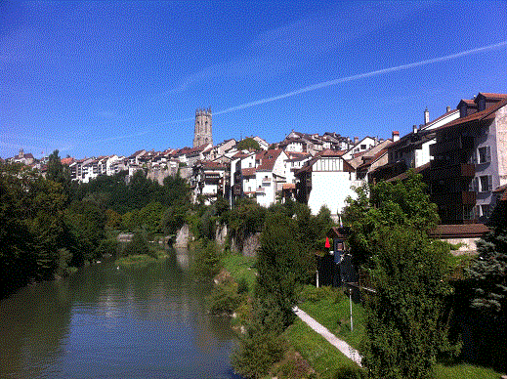

Adresse: Salle communale Saint-Léonard, Chemin Saint-Léonard 1, 1700 Fribourg

Programme / Horaire

Dimanche 15 octobre 2023
dès 08:00 h Arrivée des trains à Fribourg (bus 1 Portes de Fribourg)
et Fribourg – Poya (2 minutes de marche jusqu’à la Salle communale)
08:30 h Accueil avec café et croissants au foyer
09:00 h Ouverture de la salle
09:45 h Ambiance musicale
10:00 h Début de l’assemblée de la 126e RFGV
12:00 h Apéritif
13:00 h Banquet
15:45 h Fin de la réunion
Départ des trains

Cartes de participation

Carte: CHF 80.00 moins CHF 10.00 provision UFGV = CHF 70.00
Valable pour le dimanche 15 octobre 2023
Le prix de la carte de fête comprend:
Contribution d’organisation / Café et croissants / Réunion / Apéro / Banquet (y compris dessert et café)

Conditions de retour des cartes de participant
Les cartes de participation non utilisées peuvent être retournées sans déduction
jusqu’au 15 septembre 2023.
Passé ce délai du 15 septembre 2023, une retenue de 15% sera effectuée.

Dernier délai pour la restitution des cartes au stand info de la salle des fêtes:
Dimanche 15 octobre 2023 à 9 h 00

Inscriptions
Formulaire électronique
Cette lettre d’information est accompagnée d’un jeu de formulaires électroniques, qui permet aux groupes d’y saisir leurs inscriptions et de les envoyer par voie électronique (ou imprimées) au secrétariat du CO.

Les formulaires suivants y sont contenus:

- Inscription
- Inscriptions complémentaires
- Annulations
- Indications sur les transports
- Inscription des médias

Toute la correspondance (sauf les médias) passe par le secrétariat du CO. Il faut absolument donner la préférence à la voie électronique par fichier Excel.

a) Formulaire d’inscription
Les inscriptions définitives seront envoyées jusqu’au 31 juillet 2023 au moyen du formulaire "Inscriptions".
En cas de traitement électronique, la partie "Inscriptions - Récapitulation" (page 8) est remplie automatiquement. En cas d’un éventuel traitement "manuel", la récapitulation doit se faire manuellement.

b) Inscriptions complémentaires
Prière de respecter le délai indiqué.
En cas de traitement électronique, la partie "Inscriptions complémentaires - Récapitulation" (page 3) est remplie automatiquement. En cas d’un éventuel traitement "manuel", la récapitulation doit se faire manuellement.

Les inscriptions complémentaires sont possibles jusqu’au 15 septembre 2023.
Les personnes annoncées après l’établissement de la liste des participants (délai de mise en impression – 31 juillet) ne figureront plus dans liste imprimée.
Les montants supplémentaires doivent être versés en même temps que l’inscription complémentaire sur le compte mentionné dans la rubrique "Finances".

c) Annulations
Prière de respecter le délai indiqué.
En cas de traitement électronique, la partie "Annulations - Récapitulation" (page 2) est remplie automatiquement. En cas d’un éventuel traitement "manuel", la récapitulation doit se faire manuellement.
Le montant des annulations sera versé après réception des cartes non utilisées sur un compte bancaire à indiquer.

d) Transport
Les frais de voyage du domicile à Fribourg et retour ne sont pas inclus dans la carte de participation.
Des parkings sont disponibles pour les cars et les voitures à proximité du local de la
réunion.

e) Médias
Ce formulaire doit être envoyé jusqu’au 15 septembre 2023 au plus tard au président central Kurt Egloff.
Les documentations de presse préparées seront remises aux correspondants annoncés lors de la réunion.

Logement
L’AD de l’UFGV ayant adopté un règlement prévoyant le déroulement sur un jour et un budget totalement séparé pour le samedi, et de plus l’offre d’hôtels à Fribourg étant limitée, le CO ne se charge d’aucune réservation d’hôtels pour les personnes arrivant la veille.

Finances
Les factures seront établies en fonction des inscriptions reçues et le montant total doit être
versé jusqu’au 31 juillet 2023 à l’adresse ci-dessous:

Banque Cantonale de Fribourg
IBAN N° CH38 0076 8300 1682 9690 1
FSG Fribourg
Route du Bugnon 29
1752 Villars-sur-Glâne

Vestiaire
Un vestiaire est à disposition à l’entrée de la salle des fêtes.

Remise des documents et cartes de participation
Les documents et cartes de participation seront remis lors de l’Assemblée des délégués
du 25 août 2023 à Lugano.

Adresses de contact

Président du CO Secrétariat général
Jean Bourgknecht Edmond Fragnière
079 637 80 78 079 582 09 04
jean.bourgknecht@gmail.com edmond.fragniere@bluewin.ch

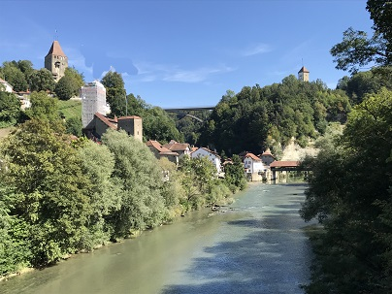

Nous vous souhaitons un agréable séjour
et une magnifique réunion au bord de la Sarine.

